- 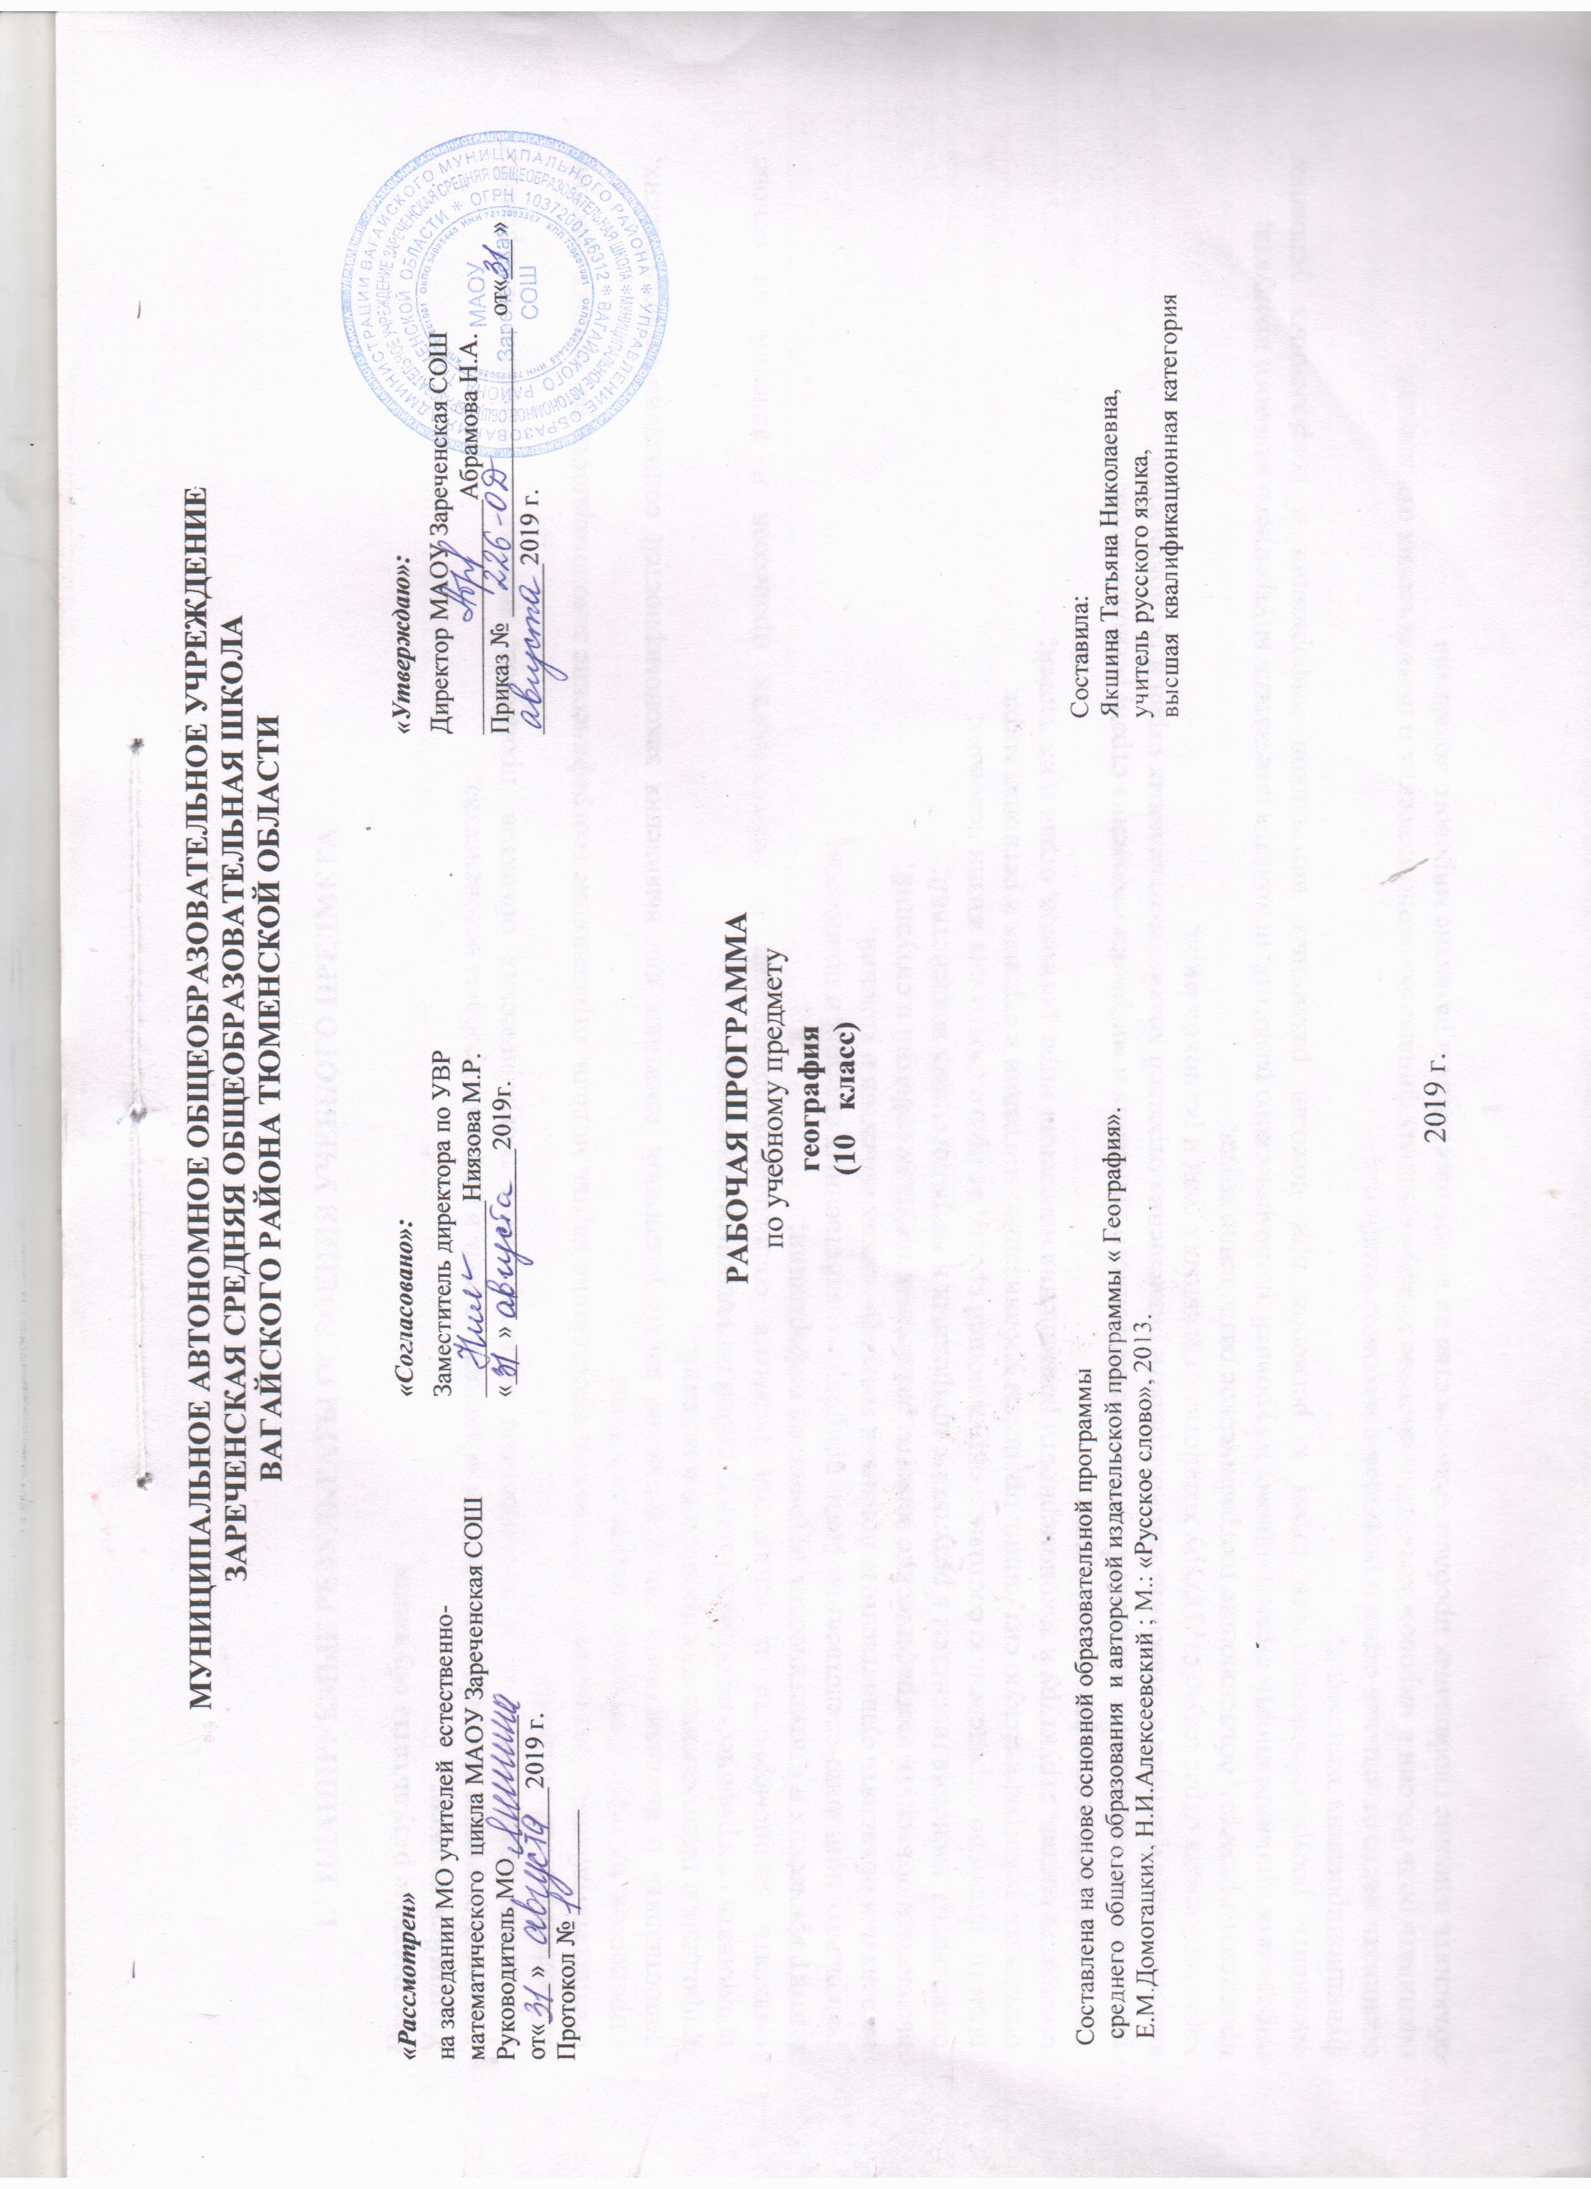
1.ПЛАНИРУЕМЫЕ РЕЗУЛЬТАТЫ ОСВОЕНИЯ УЧЕБНОГО ПРЕДМЕТА

Предметные результаты обучения
Учащийся должен:
понимать значение географии как науки и объяснять ее роль в решении проблем человечества;
определять количественные и качественные характеристики географических объектов, процессов, явлений с помощью измерений, наблюдений, исследований;
составлять таблицы, картосхемы, диаграммы, простейшие карты, модели, отражающие географические закономерности различных явлений и процессов, их территориальные взаимодействия;
сопоставлять и анализировать географические карты различной тематики для выявления закономерностей социально-экономических, природных и геоэкологических процессов и явлений;
сравнивать географические объекты между собой по заданным критериям;
выявлять закономерности и тенденции развития социально-экономических и экологических процессов и явлений на основе картографических и статистических источников информации;
раскрывать причинно-следственные связи природно-хозяйственных явлений и процессов;
выделять и объяснять существенные признаки географических объектов и явлений;
выявлять и объяснять географические аспекты различных текущих событий и ситуаций;
описывать изменения геосистем в результате природных и антропогенных воздействий;
решать задачи по определению состояния окружающей среды, ее пригодности для жизни человека;
оценивать демографическую ситуацию, процессы урбанизации, миграции в странах и регионах мира;
объяснять состав, структуру и закономерности размещения населения мира, регионов, стран и их частей;
характеризовать географию рынка труда;
рассчитывать численность населения с учетом естественного движения и миграции населения стран, регионов мира;
анализировать факторы и объяснять закономерности размещения отраслей хозяйства отдельных стран и регионов мира;
характеризовать отраслевую структуру хозяйства отдельных стран и регионов мира;
приводить примеры, объясняющие географическое разделение труда;
определять принадлежность стран к одному из уровней экономического развития, используя показатель внутреннего валового продукта;
оценивать ресурсообеспеченность стран и регионов при помощи различных источников информации в современных условиях функционирования экономики;
оценивать место отдельных стран и регионов в мировом хозяйстве;
оценивать роль России в мировом хозяйстве, системе международных финансово-экономических и политических отношений;
объяснять влияние глобальных проблем человечества на жизнь населения и развитие мирового хозяйства
уметь ориентироваться в актуальной тематике региона.
Метапредметные результаты обучения
Учащийся должен уметь:
ставить учебные задачи, вносить изменения в содержание учебной задачи и выбирать наиболее рациональную последовательность ее выполнения;
планировать и корректировать свою деятельность в соответствии с ее целями, задачами и условиями;
оценивать свою работу в сравнении с существующими требованиями;
пользоваться различными способами самоконтроля;
классифицировать в соответствии с выбранными признаками, систематизировать и структурировать информацию;
формулировать проблемные вопросы, искать пути решения проблемной ситуации;
пользоваться навыками анализа и синтеза;
искать и отбирать необходимые источники информации;
представлять информацию в различных формах (письменной и устной) и видах;
работать с разными видами текстов (учебным текстом и внетекстовыми компонентами) — научно-популярными, публицистическими, художественными: составлять тезисный план, выводы, конспект, тезисы выступления; переводить информацию из одного вида в другой (текст в таблицу, карту в текст и т. п.);
использовать различные виды моделирования исходя из учебной задачи;
создавать собственную информацию и представлять ее в соответствии с учебными задачами;
составлять рецензии, аннотации;
выступать перед аудиторией, придерживаясь определенного стиля при выступлении; вести дискуссию, диалог;
находить приемлемое решение при наличии разных точек зрения.
Личностные результаты обучения курсу
Учащийся должен обладать:
российской гражданской идентичностью и гражданской позицией;
мировоззрением и нравственным сознанием, соответствующим современному уровню развития науки и общественной практики, основанным на диалоге культур, а также осознанием своего места в поликультурном мире на основе усвоения общечеловеческих ценностей;
толерантным сознанием и поведением в поликультурном мире, готовностью и способностью вести диалог с другими людьми;
коммуникативными навыками сотрудничества в образовательной, общественно полезной, учебно-исследовательской, проектной и других видах деятельности;
готовностью и способностью к образованию, в том числе самообразованию, сознательным отношением к непрерывному образованию как условию успешной профессиональной общественной деятельности

2. СОДЕРЖАНИЕ УЧЕБНОГО ПРЕДМЕТА
Введение(1 час)
География как наука. Методы географических исследований. Виды и значение географической информации. Геоинформационные системы.
Основные понятия: геоинформационные системы.
Тема 1. Страны современного мира (4часа)
Уровень социально-экономического развития. Внутренний валовой продукт. Страны развитые и развивающиеся. «Большая восьмерка», страны переселенческого капитализма, страны с переходным типом экономики, новые индустриальные страны.
Основные понятия: ВВП, развитые страны, развивающиеся страны, страны переселенческого капитализма, новые индустриальные страны, страны с переходным типом экономики, «Большая восьмерка».

Практическая работа: 1. Составление графиков, картосхем и диаграмм на основе статистической информации.
Тема 2. География населения мира (8 часа)
Динамика численности населения мира в разные исторические периоды. Современная численность населения мира, отдельных стран и регионов. Рождаемость, смертность и естественный прирост – главные демографические показатели. Естественный прирост населения в разных странах и регионах. Типы воспроизводства населения. Демографический кризис и демографический взрыв. Их причины и последствия. Теория «демографического перехода». Демографическая политика. Ее цели в странах с разным типом воспроизводства населения.
Этнический (национальный) состав населения. Крупнейшие народы мира и языковые семьи. Рабочие языки ООН. Религиозный состав населения мира. Мировые и этнические религии. Этно-религиозные конфликты.
Возрастной и половой состав населения. Половозрастные пирамиды.
Трудовые ресурсы и экономически активное население. Проблема безработицы и ее географические особенности.
Общий рисунок расселения человечества на планете. Плотность населения. Неравномерность размещения населения. Сгустки населения. Роль природных, экономических и демографических факторов. География мировых миграционных процессов, их причины и следствия. «Перекачка умов».
Урбанизация как всемирный процесс, ее особенности в развитых и развивающихся странах. Ложная урбанизация. Крупнейшие города мира. Агломерации и мегалополисы. Сельское населения и формы его расселения.
Актуальная тематика для региона
Демографическая ситуация в Вагайском районе (Вагайский отдел ЗАГС).
Миграционная подвижность в Вагайском районе (МП УФМС с.Вагай).
Религиозная принадлежность жителей Вагайского района (храм Святой Троицы с.Черное).
Образование и религия (Тобольская православная духовная семинария).
Основные понятия: демография, демографический переход, демографический кризис, демографический взрыв, половозрастные пирамиды, этнос, рабочие языки ООН, мировые и этнические религии, плотность населения, миграции, урбанизация, субурбанизация, мегалополис.
Практические работы: 1. Сравнительный анализ карт народов и мировых религий. 2. Анализ половозрастных пирамид разных стран, объяснение причин выявленных различий. 3. Подбор примеров стран однонациональных и многонациональных. 4. Объяснение причин миграционных процессов в Европе. 5. Составление списка стран, в котрых государственным языком являются: а) английский, б) французский, в) русский, г) немецкий. 6. Обозначение на контурной карте крупнейших агломераций и мегалополисов.

Тема 3. Мировые природные ресурсы и экологические проблемы ( 7часов)
Развитие отношений между природой и человеком: охотничий, аграрный, индустриальный и современный этапы. Присваивающее и производящее хозяйство. Воздействие на природу. Природа и географическая (окружающая) среда. Природопользование рациональное и нерациональное.
Классификация природных ресурсов и обеспеченность ими отдельных стран. Понятие о природно-ресурсном потенциале и ресурсообеспеченности. Классификация стран по ресурсообеспеченности.
Минеральные ресурсы мира. Современная география топливных, рудных и нерудных полезных ископаемых. Обеспеченность минеральным сырьем различных государств и регионов. Металлогенетические пояса. Проблема исчерпания запасов минерального сырья. Территориальные сочетания полезных ископаемых. Комплексное освоение ископаемых.
Земельные ресурсы. Земельный фонд и его структура. Использование пахотных площадей планеты. Деградация почв. Опустынивание – глобальная проблема.
Лесные ресурсы. Их размещение на планете: северный и южный лесные пояса. Обеспеченность лесными ресурсами различных государств и регионов. Сокращение площади лесов планеты, его масштабы и последствия.
Актуальная тематика для региона
География лесного хозяйства Тюменской области: Вагайское лесничество (экскурсия)
Ресурсы пресной воды. Роль речных вод в жизни человека. Неравномерность в обеспечении стран и регионов пресной водой. Пути преодоления нехватки водных ресурсов. Ухудшение качества воды. Сточные воды. Оборотное водоснабжение.
Ресурсы Мирового океана. Роль океана в обеспечении человечества разнообразными ресурсами. Биологические ресурсы. Аквакультура и марикультура. Виды минеральных ресурсов океана. Энергетические ресурсы: используемые и потенциальные.
Другие виды ресурсов. Альтернативные источники энергии. Гелиоэнергетика и ветроэнергетика. Ресурсы внутреннего тепла Земли. Рекреационные ресурсы, их виды. Изменение роли отдельных ресурсов в связи с появлением новых видов отдыха. Туристический бум. Объекты Всемирного наследия.
Экология. Экологические проблемы, неизбежность их существования. Возможные пути их решения: экстенсивный и интенсивный. Загрязнение литосферы, атмосферы и гидросферы. Парниковый эффект. Разрушение озонового слоя. Глобальное потепление. Замкнутые технологические циклы и безотходные технологии.
Основные понятия: рациональное и нерациональное природопользование, природные ресурсы, ресурсообеспеченность, металлогенетические пояса, земельный фонд, сточные воды, опустынивание, рекреационные ресурсы, альтернативные источники энергии, экология, экологические проблемы.
Практическая работа: 1. Определение обеспеченности стран различными видами природных ресурсов.
Тема 4. Мировое хозяйство и научно-техническая революция (4часа)
Формы разделения труда. Международное географическое разделение труда. Мировое хозяйство как совокупность национальных хозяйств стран мира. Международная хозяйственная специализация государств: роль географических факторов. Типы стран по их роли в МГРТ. Международная экономическая интеграция. Транснациональные корпорации. Крупнейшие международные отраслевые и региональные союзы.
Современный этап НТР и его характерные черты. Влияние НТР на территориальную и отраслевую структуру мирового хозяйства. Старые, новые и новейшие отрасли промышленности. Наукоемкие отрасли. Авангардная тройка отраслей. Старопромышленные районы. Промышленные районы нового освоения и высоких технологий..
Основные понятия: разделение труда, МГТР, отрасль международной специализации, экономическая интеграция, ТНК, НТР.
Практическая работа: 1. Определение стран экспортеров основных видов сырья, промышленной и сельскохозяйственной продукции, разных видов услуг.
Актуальная тематика для региона
География мирового хозяйства: ПАО «СИБУР Холдинг» ООО «Тобольск -Полимер»(г. Тобольск);
Энергосистема Вагайского района (АО «Тюменьэнерго», Вагайский РЭС);
АПК Вагайского района (экскурсия на с/х предприятия)

ТЕМА 5. Общая характеристика отраслей мирового хозяйства (9часов)
Промышленность мира. Топливно-энергетическая промышленность. Нефтегазовая и угольная промышленность. Грузопотоки топлива. Страны экспортеры и страны импортеры. Электроэнергетика. Роль электростанций разных видов в мировом производстве электроэнергии. Специфика электроэнергетики разных стран.
Обрабатывающая промышленность: машиностроение, металлургия, химическая, лесная и легкая промышленность. Связь уровня развития обрабатывающей промышленности с уровнем социально- экономического развития государств. Мировые лидеры в различных отраслях промышленного производства.
Сельское хозяйство, его отраслевой состав. Земледелие и животноводство. Аграрные отношения в странах разного типа. Продовольственное и товарное сельское хозяйство. «Зеленая революция» и ее сущность. Мировые лидеры в производстве сельскохозяйственной продукции.
Транспорт мира и его состав. Значение и особенности разных видов транспорта в мировых перевозках грузов и пассажиров. Грузооборот и пассажирооборот. Густота транспортной сети. Транспортные сети радиального и линейного типа. Особая роль морского транспорта. «Контейнерная революция» и «контейнерные мосты». Особенности организации транспорта развитых и развивающихся стран.
Международные экономические отношения, их формы. Свободные экономические зоны. Международная торговля: товарная структура и географическое распределение. Другие формы МЭО: кредитно-финансовые, производственные, предоставление услуг.
Основные понятия: «зеленая революция», контейнеризация, СЭЗ.
Практическая работа: 1. Составление тест-опросника по теме.
Тема 6. Глобальные проблемы человечества и их взаимосвязь (1 час)
Понятие о глобальных проблемах их типах и взаимосвязях. Проблемы выживания и проблемы развития. Сырьевая, демографическая, продовольственная и экологическая – главные из глобальных проблем. Возможные пути их решения. Роль географии в решении глобальных проблем человечества.
Основные понятия: глобальные проблемы, глобализация.
Практическая работа: 1. Составление схемы «Взаимные связи глобальных проблем».

- ТЕМАТИЧЕСКОЕ РАСПРЕДЕЛЕНИЕ ЧАСОВ

№п/п | Тема | Количество часов
1 | Глава 1. Введение | 1 час
2 | Глава 2. Страны современного мира | 4 часа
3 | Глава 3. . География населения мира | 8 часов
4 | Глава 4.Мировые природные ресурсы и экологические проблемы | 7 часов
5 | Глава 5.Мировое хозяйство и научно-техническая революция | 4 часа
6 | Глава 6. Общая характеристика отраслей мирового хозяйства | 9 часов
7 | Глава 7. Глобальные проблемы человечества и их взаимосвязь | 1 час
 | ИТОГО: | 34 часа

